Возврат, обмен, замена товара в аптеке
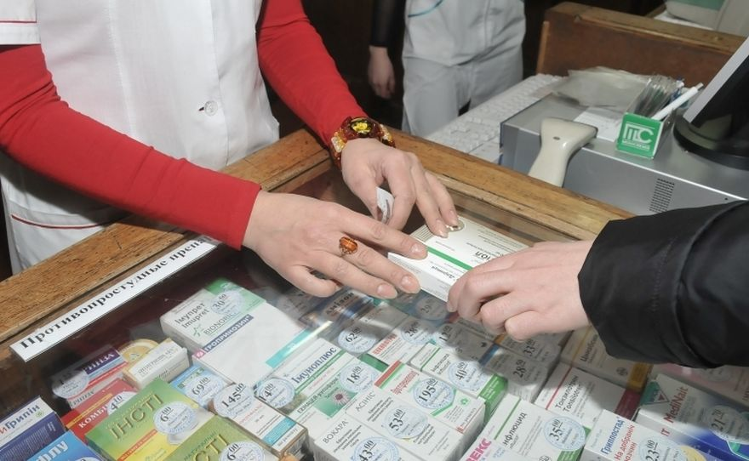
В аптеках нередко можно увидеть объявления «Купленные лекарства обмену и возврату не подлежат», «Товар, купленный в аптеке, обмену и возврату не подлежит». В большей части случаев у аптечных учреждений действительно есть юридические основания для отказа от возврата или обмена, но только качественного товара.
Согласно п. 2.17. «Порядка отпуска лекарственных средств», утвержденного Приказом Минздравсоцразвития России от 14.12.2005 № 785 (ред. от 22.04.2014), приобретенные гражданами лекарственные препараты надлежащего качества не подлежат возврату или обмену. Аналогичная норма установлена Постановлением Правительства РФ от 19.01.1998 № 55, утвердившим «Перечень непродовольственных товаров надлежащего качества, не подлежащих возврату или обмену на аналогичный товар других размера формы, габарита, фасона, расцветки или комплектации» (далее — Перечень).
По смыслу указанных документов, возврату и обмену не подлежат товары надлежащего качества, которые относятся к продовольственным товарам, лекарственным препаратам, к товарам для профилактики и лечения заболеваний в домашних условиях; которые являются предметами санитарии и гигиены, медицинскими инструментами, приборами, аппаратурой, средствами гигиены полости рта, предметами по уходу за детьми, предметами личной гигиены (зубные щетки, расчески, заколки, бигуди для волос, парики, шиньоны и другие аналогичные товары), парфюмерно-косметическими товарами. Не подлежат возврату и обмену изделия и материалы, контактирующие с пищевыми продуктами, из полимерных материалов, изделия швейные и трикотажные бельевые, изделия чулочно-носочные, линзы очковые, продаваемые некоторыми аптеками.
Товар, не включенный в Перечень, подлежит обмену по основаниям (не подошел по форме, габаритам, фасону, расцветке, размеру или комплектации), указанным в ст.25 Закона РФ от 07.02.1992 № 2300-1 «О защите прав потребителей» (далее — Закон), при условии, что не был в употреблении, сохранены его товарный вид, потребительские свойства, пломбы, фабричные ярлыки. Желательно иметь товарный чек или кассовый чек либо иной подтверждающий оплату указанного товара документ. Однако отсутствие у потребителя документа, подтверждающего оплату товара, не лишает его возможности ссылаться на свидетельские показания. Потребитель имеет право на обмен непродовольственного товара надлежащего качества в течение четырнадцати дней, не считая дня его покупки.
А как быть, если товар ненадлежащего качества? Безусловно, продавец (фармацевт) обязан принять товар ненадлежащего качества.
Прямого определения понятия «ненадлежащее качество» в Законе нет, но приводятся формулировки понятий «недостаток» и «существенный недостаток».
Недостаток товара (работы, услуги) — несоответствие товара (работы, услуги) или обязательным требованиям, предусмотренным законом в установленном им порядке, или условиям договора (при их отсутствии или неполноте условий обычно предъявляемым требованиям), или целям, для которых товар (работа, услуга) такого рода обычно используется, или целям, о которых продавец (исполнитель) был поставлен в известность потребителем при заключении договора, или образцу и (или) описанию при продаже товара по образцу и (или) по описанию.
Существенный недостаток товара (работы, услуги) — неустранимый недостаток или недостаток, который не может быть устранен без несоразмерных расходов или затрат времени, или выявляется неоднократно, или проявляется вновь после его устранения, или другие подобные недостатки.
Таким образом, товар ненадлежащего качества — это товар, имеющий «недостаток» или «существенный недостаток».
В соответствии со ст. 18 Закона потребитель в случае обнаружения в товаре недостатков, если они не были оговорены продавцом, по своему выбору вправе:
- потребовать замены на товар этой же марки (этих же модели и (или) артикула);
- потребовать замены на такой же товар другой марки (модели, артикула) с соответствующим перерасчетом покупной цены;
- потребовать соразмерного уменьшения покупной цены;
- потребовать незамедлительного безвозмездного устранения недостатков товара или возмещения расходов на их исправление потребителем или третьим лицом;
- отказаться от исполнения договора купли-продажи и потребовать возврата уплаченной за товар суммы. По требованию продавца и за его счет потребитель должен возвратить товар с недостатками.
Учитывая изложенное, возврат (замена) товаров, в том числе реализуемых через аптеки, может быть осуществлен в следующих случаях:
- если потребителю был продан товар ненадлежащего качества, (основание ст. 503 ГК РФ, ст. 18 Закона № 2300-1);
- если потребителю не была предоставлена продавцом возможность незамедлительно получить при заключении договора информацию о товаре, изготовителе (основание п. 3 ст. 495 Гражданского кодекса РФ, ст. 12 Закона);
- если был нарушен порядок отпуска лекарственных препаратов, предусмотренный нормативно-законодательными актами, а именно: рецептурный препарат продан без рецепта (основание п. 2.1. «Порядка отпуска лекарственных средств», утвержденного Приказом Минздравсоцразвития России от 14.12.2005 № 785, п. 76 Правил продажи отдельных видов товаров);
- при ошибке со стороны фармацевта в наименовании товара или в дозировке лекарственного средства, или в его форме (основание п. 2 ст. 469 ГК РФ, п. 3 ст.4 Закона).
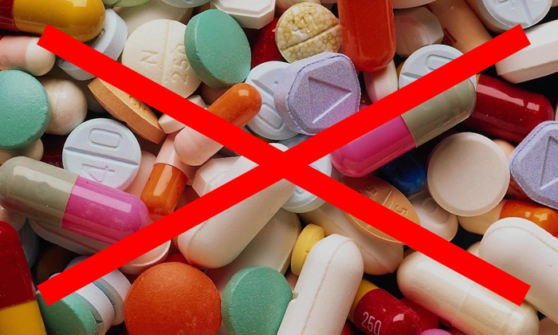
Что можно считать недостатком лекарственных препаратов, медицинских изделий? Недостатком можно считать: истекший срок годности, отсутствие обязательной информации, несовпадение серии и сроки годности на упаковке и препарате, отсутствие инструкции по применению препарата; несоответствие описание препарата в инструкции фактическому цвету, запаху, форме, размеру, консистенции и иным показателям препарата; наличие в упаковке брака - сколы, негерметичность, смазанная полиграфия.
Будьте внимательны при покупке лекарственных препаратов, проверяйте правильность расчета, наименование товара, целостность упаковки, срок годности не отходя от кассы, требуйте проверки приборов в Вашем присутствии (если это технически возможно), не требуйте продажи рецептурных препаратов без наличия у Вас необходимых документов, чтобы не создавать проблем ни себе, ни работникам аптеки.
При оформлении претензии к продавцу обратите внимание на смысловую разницу слов замена и обмен. Слово замена используется при требовании в отношении некачественного товара, слово обмен при требовании в отношении качественного товара.

